Fonction Browsing pour OPC UA
B&R développe un bloc de fonctions pour applications dynamiques
B&R continue de contribuer activement au développement d'OPC UA pour permettre une communication indépendante de tout fabricant. L'entreprise a en effet développé un bloc de fonctions PLCopen permettant de réaliser des applications dynamiques avec les données de n'importe quel serveur OPC UA.
Avec ce nouveau bloc de fonction, les clients OPC UA peuvent déterminer facilement quelles sont les variables présentes sur un automate, puis ajouter ces variables à un abonnement ("subscription"). Jusqu'à présent, cela n'était possible que si le nom et la structure de la variable étaient connues à l'avance. La réalisation de visualisations dynamiques s'adaptant automatiquement à la machine fait partie des nombreuses applications possibles du nouveau bloc de fonction. La communication s'effectuant via OPC UA, le processus est indépendant du fabricant du matériel.
Un membre actif au sein de la Fondation OPC
"OPC UA joue un rôle clé dans la mise en place des usines connectées," explique Karl Mayr, Technical Manager Automation Software chez B&R. Engagé depuis des années dans les groupes de travail de la Fondation OPC, B&R apporte une contribution active au développement de ce standard. "Nous développons actuellement beaucoup d'autres fonctions OPC UA. Tous les utilisateurs de ce protocole de communication ouvert pourront bientôt en disposer," révèle Karl Mayr.

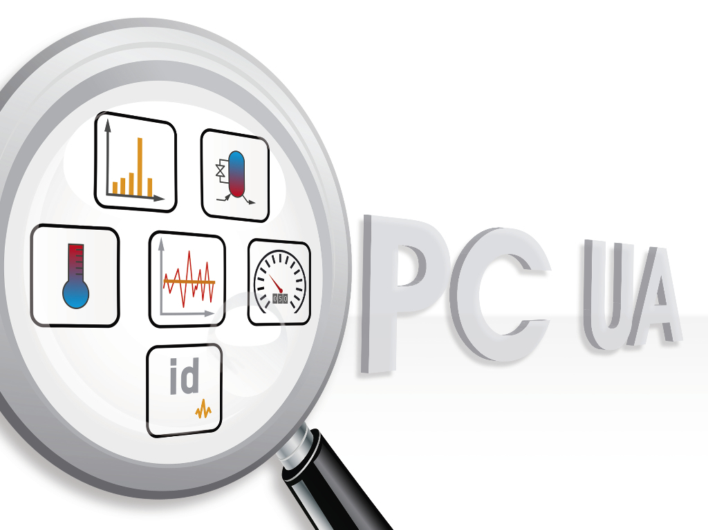
Le nouveau bloc de fonction permet aux clients OPC UA de déterminer facilement quelles sont les variables présentes sur un automate.

A propos de B&R
B&R est une société d'automatismes innovante dont le siège social est basé en Autriche et qui dispose d'agences partout dans le monde. Le 6 juillet 2017, B&R est devenue une business unit du groupe ABB. Comptant parmi les leaders de l’automatisation industrielle, B&R allie technologies avancées et ingénierie de haut niveau pour fournir à ses clients, dans la quasi-totalité des industries, des solutions complètes pour l’automatisation de machines et de lignes, le contrôle de mouvements, la visualisation et la sécurité intégrée. En s’appuyant sur des standards de communication IoT Industriel comme OPC UA, POWERLINK et openSAFETY, et sur le puissant environnement de développement logiciel Automation Studio, B&R façonne l'avenir de l'ingénierie des automatismes. Forte de son leadership technologique, la société puise sa capacité d'innovation dans sa volonté de simplifier les processus et d'aller au-delà des attentes des clients.
Pour plus d'informations : www.br-automation.com

